- 選擇題：每題2.5分，共100分
【選擇題劃卡、計算題於考卷作答】
( )1.在單式輪系中使用惰輪，其之功用在於(A)改變輪系值 (B)改變旋轉方向 (C)增加傳達動力 (D)改變速率
( )2.輪系值大於1 的輪系是用來 (A)增速 (B)減速 (C)傳達大動力 (D)改變運動方向
( )3.單式輪系中，惰輪數目為奇數時，則首末兩輪 (A)轉數必相等 (B)轉向必相同 (C)轉數必不相等 (D)轉向必不相同
( )4.由齒輪組成之輪系中，設首輪之轉數為順時針144 rpm，若輪系值為，則末輪之轉數為 (A)順時針864 rpm (B)逆時針864 rpm (C)逆時針24 rpm (D)順時針24rpm
( )5.已知一輪系之輪系值為－3，若末輪之轉數為順時針120 rpm，則首輪之轉數及轉向為 (A)順時針40 rpm (B)逆時針40 rpm (C)順時針360 rpm (D)逆時針360rpm
( )6.當齒輪之個數甚少而欲得到極大的減速比時，應使用下列哪一種輪系？ (A)單式輪系 (B)周轉輪系 (C)複式輪系 (D)蝸桿與蝸輪輪系
( )7.如圖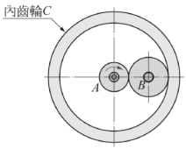所示之輪系，A 輪齒數為20 齒，B 輪齒數為40 齒，內齒輪C 之齒數為100 齒，若A 輪轉速為順時針方向400rpm，則C 輪之轉向及轉速為多少rpm？ (A)順時針方向40rpm (B)逆時針方向40rpm (C)逆時針方向80rpm (D)順時針方向80rpm
( )8.如圖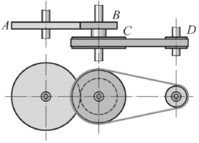所示的傳動裝置，A 與B 為漸開線正齒輪，其模數為5，中心距離為300mm，且齒輪A 的齒數為80 齒；C 與D 為皮帶輪，C 輪的直徑為300mm，D 輪的直徑為100mm，若齒輪A 以50 rpm 旋轉，則皮帶輪D 的轉速為多少rpm？ (A)25 (B)75 (C)150 (D)300
( )9.一般車床的後列齒輪系，是哪一種輪系的應用？ (A)周轉輪系 (B)複式輪系 (C)單式輪系 (D)回歸輪系
( )10.若兩對齒輪之模數相同，以回歸輪系設計傳動時，傳動順序為A → C →D→B，則其齒數比（T_{A}：T_{B}：T_{C}：T_{D}）應為下列何種組合較佳？ (A) 25：9：14：20 (B) 25：14：9：20 (C) 20：18：9：21 (D) 21：9：18：12
( )11.某輪系之首輪迴轉1 圈，末輪迴轉23 圈，且迴轉方向相同，齒輪齒數不小於12，不大於70，則此輪系之齒輪組合為 (A) 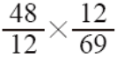 (B) 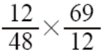 (C) 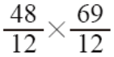 (D) 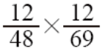
( )12.若回歸輪系之輪系值為，則下列何種齒輪配合可以採用？ (A) 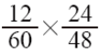 (B) 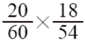 (C) 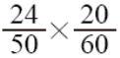 (D) 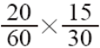
( )13.如圖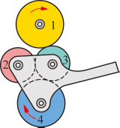所示為一將動力由軸1 傳至軸4 之齒輪系，請問它是 (A)變換轉向機構 (B)變換轉速機構 (C)變換進給機構 (D)改變施力大小之機構
( )14.如圖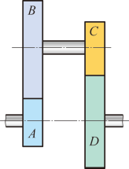所示之回歸輪系中，各齒輪之模數皆為5mm，若齒輪A、B 及C之齒數分別為30 齒、40 齒及15 齒，則齒輪D 之齒數為 (A) 25 (B) 55 (C) 60 (D) 85齒
( )15.如圖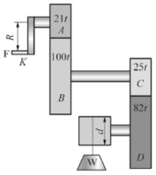所示之起重機輪系，其齒輪A、B、C 及D 之齒數標示於圖中，已知其曲柄K 的半徑R 為400mm，捲筒直徑d 為250mm，若在曲柄上施力F= 150N，且不計摩擦損耗下，則能吊起的重量W 為多少N？ (A)5000 (B)6250 (C)7500 (D)8750【98 統測】

( )16.一變速機構如圖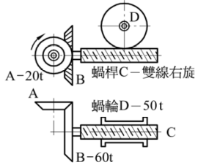所示，斜齒輪A 為輸入端，順時針3000rpm 旋轉，蝸桿C 為雙線右手螺紋，蝸輪D 齒數50 齒並與蝸桿C 嚙合，求蝸輪輸出轉速與旋轉方向為何？
(A)40rpm 順時針旋轉 (B)40rpm 逆時針旋轉 (C)80rpm 順時針旋轉 (D)80rpm 逆時針旋轉【99 統測】
( )17.汽車差動機構中，左右兩軸轉數和等於大齒輪盤轉數之 (A)1 (B)2 (C)3 (D) 4倍
( )18.單式斜齒輪之周轉輪系，若首末兩個斜齒輪之齒數相等，則輪系值必為 (A) +1 (B) −1 (C) +2 (D) −2
( )19.下列哪一種機構不是周轉輪系的應用？ (A)太陽行星輪系 (B)三重滑車 (C)後列齒輪系 (D)汽車差速器
( )20.若行星式齒輪減速機之內齒輪齒數為太陽齒輪齒數的2 倍，則其減速比為 (A)  (B) (C)  (D)
( )21.如圖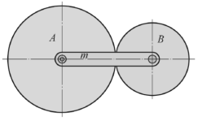所示之周轉輪系，齒輪A 與B 的齒數分別為80 齒及40 齒，若齒輪A 的轉速為順時針方向60rpm，且旋轉臂m 的轉速為逆時針方向30rpm，則齒輪B 的轉向及轉速為多少rpm？ (A)順時針方向150rpm (B)順時針方向210rpm (C)逆時針方向150rpm (D)逆時針方向210rpm

( )22.一周轉輪系機構如圖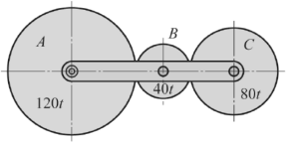所示，N_{A} = 10rpm 順時針旋轉，N_{B} = 6rpm 順時針旋轉，則C 輪轉速與旋轉方向為何？ (A)8rpm，順時針旋轉 (B)8rpm，逆時針旋轉 (C)10.5rpm，順時針旋轉 (D)10.5rpm，逆時針旋轉
( )23.一周轉輪系如圖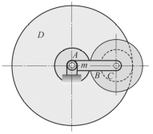所示，齒輪A、B 與C 的齒數分別為10 齒、20 齒與10 齒，而D 為50 齒之內齒輪，齒輪B 與C 為一體且套於同一軸線，若齒輪A 順時針旋轉，轉速為300rpm，齒輪D 逆時針旋轉，轉速為52rpm，下列敘述何者正確？
(A)輪系臂m 順時針旋轉，轉速為10rpm (B)輪系臂m逆時針旋轉，轉速為20rpm (C)齒輪B 順時針旋轉，轉速為90rpm (D)齒輪B 逆時針旋轉，轉速為120 rpm

( )24.下列何者為第一種槓桿之應用？ (A)釘書機 (B)剪刀 (C)釣竿 (D)筷子
( )25.手壓榨汁機是屬於哪一種槓桿的應用？ (A)第一種槓桿 (B)第二種槓桿 (C)第三種槓桿 (D)第四種槓桿
( )26.起重滑車之機械利益 (A)恆大於1 (B)恆小於1 (C)恆等於1 (D)以上皆有可能
( )27.若有2 組滑車組合使用，其機械利益分別為12 及6，則組合後之總機械利益為 (A)6 (B)12 (C) 18 (D) 72
( )28.中國式絞盤使用幾條繩索吊起重物？ (A)1 (B)2 (C)3 (D)4條
( )29.如圖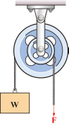所示之複合滑車組，設其負載為W，施力為F，大輪半徑為R，小輪半徑為r，則下列各式中，何者正確？ (A) Wr = FR (B) WR = Fr (C) W(R + r) = Fr (D) W (R－r) = FR
( )30.如圖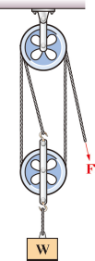所示，此滑車組之機械利益為 (A) 2 (B) 3 (C) 4 (D) 5
( )31.如圖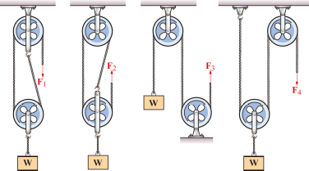所示，有四組滑車組均吊重量相同之物體，若不摩擦損失，則其中施力最大的是
(A) F₁ (B) F₂ (C) F₃ (D) F₄
( )32.如圖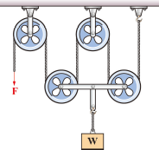所示之滑車組，設W= 6000N，若不計摩擦損失，則須施力F為若干N，始可吊起重物？ (A) 500 (B) 1500 (C) 2000 (D) 6000N
( )33.如圖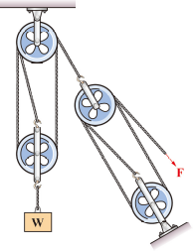所示之帆滑車，設W= 6000N，若不計摩擦損失，則須施力F為若干N，始可吊起重物？ (A) 500 (B) 1500 (C) 2000 (D) 6000N
( )34.如圖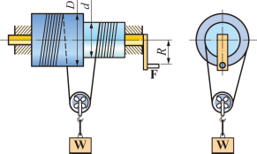所示之中國式絞盤，設圓筒大徑D = 40cm，圓筒小徑d = 25cm，手柄半徑R = 30cm，若欲吊起重量W= 1600N 之物體時，則需施力F為 (A) 800 (B) 400 (C) 250 (D) 200N
( )35.若工廠需要安裝吊車設備，大多都為 (A)西班牙滑車 (B)惠斯頓差動滑車 (C)帆滑車 (D)電動鏈條吊車
( )36.下列有關惠斯登（Weston）差動滑車的敘述，何者錯誤？ (A)採用一個動滑輪 (B)滑車之機械利益與動滑輪尺寸無關 (C)採用兩個定滑輪 (D)採用兩條完整的鏈圈【101 統測】
( )37.當齒輪之個數甚少而欲得到極大的減速比時，應使用下列哪一種輪系？(A)單式輪系 (B)周轉輪系 (C)複式輪系 (D)蝸桿與蝸輪輪系
( )38.在一輪系中，除首末兩輪之軸外，其他各軸只有一輪者，稱為(A)單式輪系 (B)複式輪系 (C)周轉輪系 (D)回歸輪系
( )39.在複式輪系中(A)中間軸個數與轉速比無關 (B)中間軸為奇數，首末輪轉向相同 (C)中間軸為偶數，首末輪轉向相同 (D)中間軸之數與轉向無關
( )40.汽車在彎路中，因左右兩輪之轉速不同，應採用(A)複式輪系 (B)回歸輪系 (C)變速輪系 (D)斜齒輪周轉輪系

